Donacija u vrijednosti 80,000 EUR za razminiranje Lipika

Darovni ugovor za „Projekt potpore razminiranju Lipika“ potpisali su 27. ožujka 2012, Nj.E. gdin. Masaru Tsuji, Veleposlanik Japana u Republici Hrvatskoj i gdin. Dorijan Maršič, direktor ITF Enhancing Human Security zaklade.

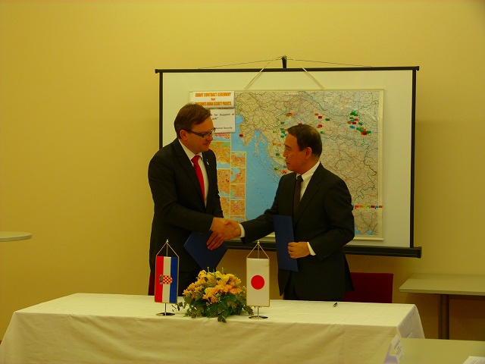
U okviru humanitarnog Programa za temeljne ljudske potrebe, Vlada Japana osigurat će 80,000 EUR ITF-u za razminiranje 55.000 m², a ukupno razminirano područje će biti 110.000 m². Vlada Japana prepoznala je važnost održivog razvoja ovog ratom pogođenog područja, i ovim projektom omogućit će se sigurniji život svih stanovnika i onih koji će se vratiti u ovo područje. Nj.E. gdin. Tsuji u svom govoru je istaknuo da će donacija doprinjeti kvaliteti života lokalnog stanovništva u gradu Lipiku i okolnim naseljima.

Svečanost potpisivanja Darovnog ugovora
Gdin. Maršič, direktor ITF Enhancing Human Security i Nj.E. gdin. Tsuji, Veleposlanik Japana

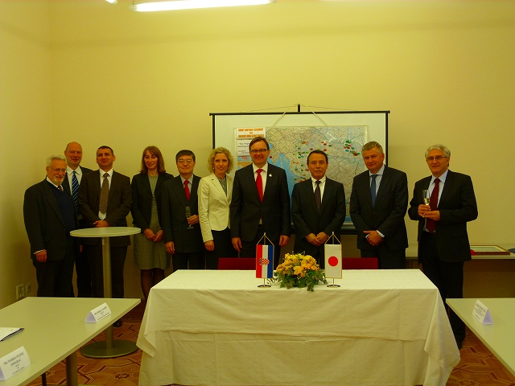

Zajednička fotografija svih sudionika

